**Feedback med brug af vurderingskriterier**

**1. Den kommunikative aktivitet**

**WILLKOMMEN IN MEINEM ZUHAUSE**

Du skal have en tysktalende person på besøg. Præsenter dit hjem, så personen får en idé om, hvor vedkommende skal bo.

**Aufgabe 1**

Stelle deine Haus  vor:

* Wo wohnst du?
* Mit wem wohnst du?

**Aufgabe 2**

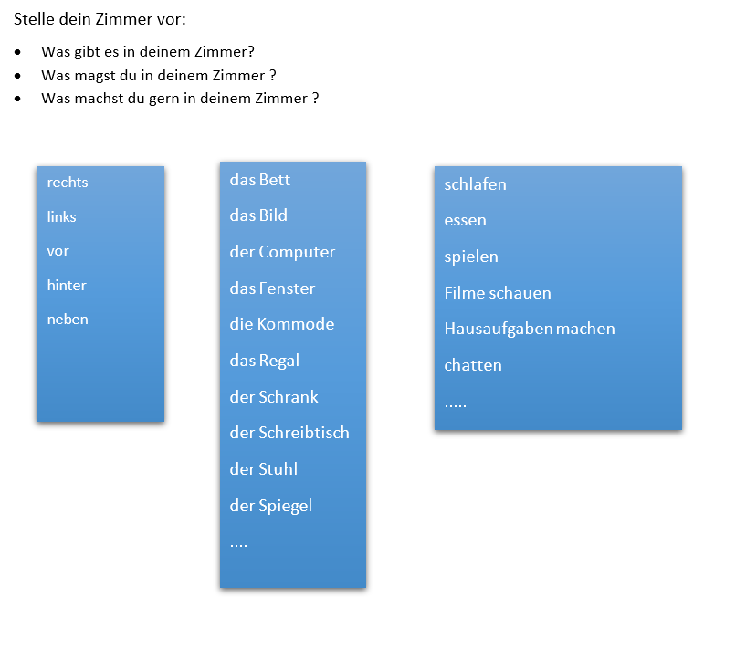

**2. Beskrivelse af elevens sprog**

Første skridt i en evaluering af elevernes præstation er at beskrive deres kommunikation. Mens du lytter til elevens præstation, kig på de forskellige deskriptorer fra CEFR ”Kvalitative funktioner i det talte sprog”. Vælg deskriptorer, som bedst beskriver elevens præstation. (OBS. Beskrivelserne er skrevet på lærer- og ikke elevniveau).

Så skal deskriptorerne understøttes med konkrete eksempler fra elevens præstation. Nedenunder kan du se eksempler på både udvalgte relevante CEFR deskriptorer og eksempler fra elevens præstation som illustrerer disse deskriptorer.

| Mål: Hvad skal jeg evaluere? | sprogfunktioner/  sproghandlinger | At eleven kan beskrive, hvor og hvordan hun bor. At eleven kan stille og besvare enkle spørgsmål om sig selv. |
| --- | --- | --- |
| Kommunikativ aktivitet | Instruktioner  L1 eller L2  Forberedelsestid  Besvarelsestid  Afleveringsfrist  Medium (fysisk, audio/video optagelse)  Hjælpemidler | Instruktionerne gives på L1.  Eleverne skal i løbet af et undervisningsmodul lave en videoptagelse, hvor de på skift fortæller hinanden, hvor og hvordan de bor. Det er o.k. at lave flere videooptagelser, indtil de er tilfredse med resultatet.  Hjælpemidler er ordlister med relevante ord og chunks. |
| Prompt  Målgruppe (hvem taler eleven til eller med)  Genre  Emne  Input | Målgruppen er børn i samme aldersklasse, som skal se hinandens videoer, f.eks. en venskabsklasse i et andet land.  Genren er en blanding af informationsudveksling og samtale. |
| Konkrete krav (hvad eleven skal besvare)  Spørgsmål eller instruks | Hvor bor du?  Og beskriv dit værelse. |
| Monolog eller interaktion  (parsamtale, gruppesamtale) | Det er en interaktion mellem 2 eller flere elever. |
| Vurderingskriterier | Følgende vurderingskriterier inden for “kvalitative funktioner i mundtligt sprog” kan anvendes: omfang, præcision, flydende sprog, sammenhæng og fonologi (CEFR). Blandt medieringsaktiviteterne (CEFR) kan man f.eks. anvende vurderingskriterierne fra “informationsudveksling”. Se eksempler på dette i den nedenstående feedback.  Eleverne har kun haft tysk i et par år, så det er naturligt at studere og anvende kriterierne fra niveauerne A1, A2 og B1 | |

**Omfang**

**CEFR A1:** Har et meget grundlæggende udvalg af ord/tegn og enkle vendinger, der er relaterede til personlige forhold og specifikke, konkrete situationer.

**CEFR A2:** Bruger grundlæggende sætningsmønstre med indlærte vendinger, sammenstillinger med få ord og faste fraser til at kommunikere afgrænsede informationer i enkle hverdagssituationer.

**Konkrete eksempler fra elevernes præstation:** Eleverne anvender de indlærte vendinger med stor succes. I deres frie sprog, som man især hører i interviewerens overgange, bruger de udtrykket ”Das ist toll”. Den anden overgang ”Was mit dir?” stammer fra dansk ”Hvad med dig?”

**Feedback:** I har en god samtale, hvor I anvender de indlærte vendinger med stor succes. I jeres frie sprog, som man især hører i interviewerens overgange, er det fint, at I bruger udtrykket ”Das ist toll”. Den anden overgang ”Was mit dir?” stammer fra dansk ”Hvad med dig?”. Sig i stedet ”Und du?”.

På næste niveau skal I have et stort nok ordforråd til at kunne anvende egne formuleringer, når I snakker om f.eks. familie, hobbyer, rejser og begivenheder.

**Præcision**

**CEFR A2**: Bruger nogle enkle konstruktioner korrekt, men laver stadig systematisk grundlæggende fejl.

**CEFR B2:** Anvender ret præcist et repertoire af ofte anvendte rutiner og mønstre, der er forbundet med mere forudsigelige situationer.

**Konkrete eksempler fra elevernes præstation:** Eleverne anvender de faste fraser (chunks) med stor grammatisk sikkerhed og præcision. I de mere udfordrende beskrivelser af værelserne optræder der f.eks. kongruensfejl (”steht die Pflanzen” i stedet for ”stehen die Pflanzen”) og kasusfejl (”neben mein Bett” i stedet for” neben meinem Bett”), men de forstyrrer ikke kommunikationen.

**Feedback:** I anvender de faste fraser (chunks) med stor grammatisk sikkerhed og præcision. I de mere udfordrende beskrivelser af værelserne optræder der f.eks. kongruensfejl (”steht die Pflanzen” i stedet for ”stehen die Pflanzen”) og kasusfejl (”neben mein Bett” i stedet for” neben meinem Bett”), men de forstyrrer ikke kommunikationen.

Fortsæt med at træne præcision ved at tale med hinanden om mange forskellige situationer og de faste udtryk, der passer til situationen.

**Flydende sprog**

**CEFR A1:** Kan stille og besvare spørgsmål om personlige forhold. Kan interagere på en enkel måde, men kommunikationen er helt afhængig af gentagelse, omformulering og fejlretning.

**CEFR A2:** Kan gøre sig forståelig i meget korte ytringer, selv om pauser, snublende starter og omformuleringer er meget tydelige.

**Konkrete eksempler fra elevernes dialog:** Eleverne er gode til at få samtalen til at flyde, og det gør I med korte udenadslærte sætninger, med chunks.

**Feedback**: I er gode til at få samtalen til at flyde, og det gør I med korte udenadslærte sætninger, med chunks. Næste trin er at være flydende, når samtalen bliver mere spontant og kan kræve, at man skal lave omformuleringer eller begynde forfra.

**Interaktion**

**CEFR A1:** Kan stille og besvare spørgsmål om personlige forhold. Kan interagere på en enkel måde, men kommunikationen er helt afhængig af gentagelse, omformulering og fejlretning.

**CEFR A2:** Kan stille og besvare spørgsmål og reagere på enkle udsagn. Kan vise, hvornår man følger med, men er sjældent i stand til at forstå nok til at holde samtalen kørende selv.

**Konkrete eksempler fra elevernes dialog:** Eleverne kan stille og besvare spørgsmål om personlige forhold. I følger her en fast skabelon for en udveksling af informationer, og det gør de godt.

**Feedback:** I viser i aktiviteten, at I kan stille og besvare spørgsmål om personlige forhold. I følger her en fast skabelon for en udveksling af informationer, og det gør I godt. Næste trin bliver at øve en mere fri samtale, hvor I viser, at I kan reagere mere spontant på det, den anden siger.

**Fonologi**

|  |
| --- |
| **CEFR A2:** Udtalen er generelt tydelig nok til at blive forstået, men samtalepartnere skal bede om at få gentaget en gang imellem. Der er en stærk indflydelse fra andre talte sprog på tryk, rytme og intonation, hvilket kan påvirke forståelsen og kræver samarbejde fra samtalepartnere. Ikke desto mindre er udtalen af velkendte ord tydelig.  **CEFR B1:** Udtalen er overordnet set forståelig. Kan tilpasse intonation og tryk på både sætnings- og ordniveau. Accenten er dog normalt påvirket af andre talte sprog. |

**Konkrete eksempler fra elevernes dialog:** Eleverne styrke forskellen mellem ”auf” og ”auch”, mellem ”magst” og ”machst” og få mere ”melodi” på sætningerne. De skal også udtale det tyske ord ”wem” anderledes end det danske ”hvem”.

**Feedback:** Jeres udtale af kendte ord og chunks er for det meste meget tydelig og vil kunne forstås af modersmålstalende.

Fremover skal I styrke forskellen mellem ”auf” og ”auch”, mellem ”magst” og ”machst” og få mere ”melodi” på sætningerne. Husk også, at det tyske ord ”wem” udtales anderledes end det danske ”hvem”.

**3. Feedback til eleverne**

I har en god samtale, hvor I anvender de indlærte vendinger med stor succes. I jeres frie sprog, som man især hører i interviewerens overgange, er det fint, at I bruger udtrykket ”Das ist toll”. Den anden overgang ”Was mit dir?” stammer fra dansk ”Hvad med dig?”. Sig i stedet ”Und du?”. På næste niveau skal I have et stort nok ordforråd til at kunne anvende egne formuleringer, når I snakker om f.eks. familie, hobbyer, rejser og begivenheder.

I anvender de faste fraser (chunks) med stor grammatisk sikkerhed og præcision. I de mere udfordrende beskrivelser af værelserne optræder der f.eks. kongruensfejl (”steht die Pflanzen” i stedet for ”stehen die Pflanzen”) og kasusfejl (”neben mein Bett” i stedet for” neben meinem Bett”), men de forstyrrer ikke kommunikationen. Fortsæt med at træne præcision ved at tale med hinanden om mange forskellige situationer og de faste udtryk, der passer til situationen.

I er gode til at få samtalen til at flyde, og det gør I med korte udenadslærte sætninger, med chunks. Næste trin er at være flydende, når samtalen bliver mere spontant og kan kræve, at man skal lave omformuleringer eller begynde forfra.

I viser i aktiviteten, at I kan stille og besvare spørgsmål om personlige forhold. I følger her en fast skabelon for en udveksling af informationer, og det gør I godt. Næste trin bliver at øve en mere fri samtale, hvor I viser, at I kan reagere mere spontant på det, den anden siger.

Jeres udtale af kendte ord og chunks er for det meste meget tydelig og vil kunne forstås af modersmålstalende. Fremover skal I styrke forskellen mellem ”auf” og ”auch”, mellem ”magst” og ”machst” og få mere ”melodi” på sætningerne. Husk også, at det tyske ord ”wem” udtales anderledes end det danske ”hvem”.